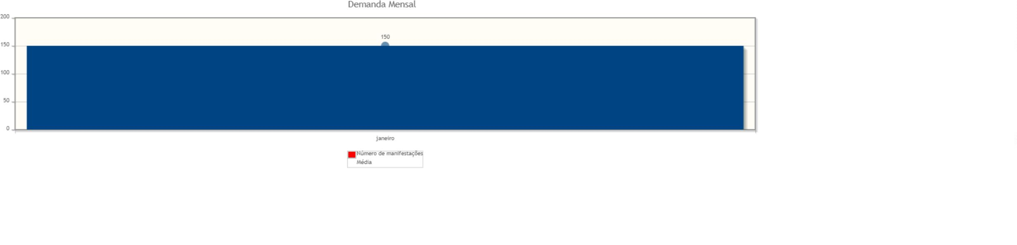

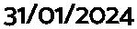


Emitido em:
01/02/2024 09:04:02

01/01/2024 a 31/01/2024.

Período:



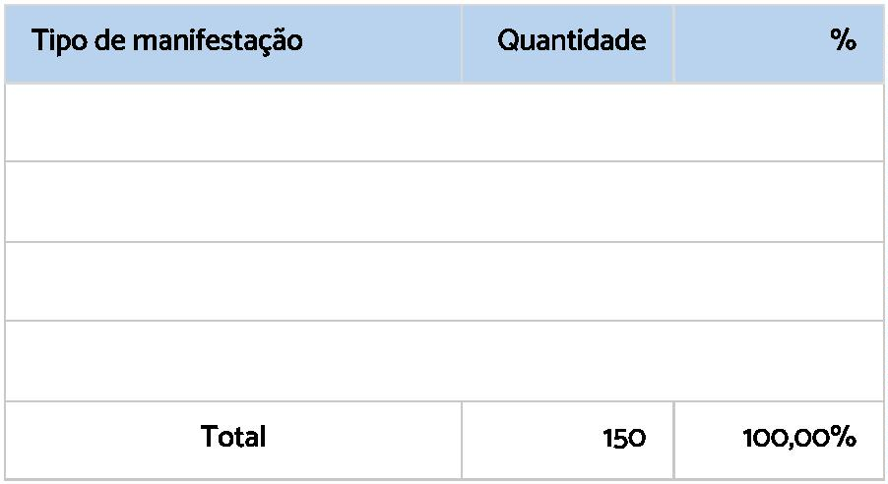

Ouvidoria - Denúncia
Ouvidoria - Elogio
Ouvidoria - Reclamação
Ouvidoria - Solicitação

21,33%
32
2
1,33%
78
52,00%
25,33%

38



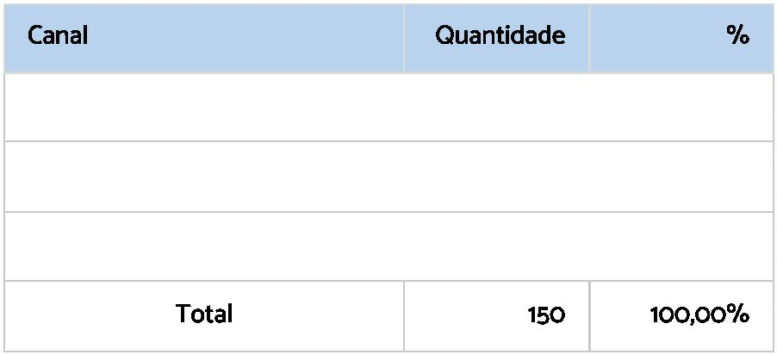

82,67%
16,00%
1,33%
Formulário eletrônico
E-mail
124
24
2
Ouvidoria do CNJ

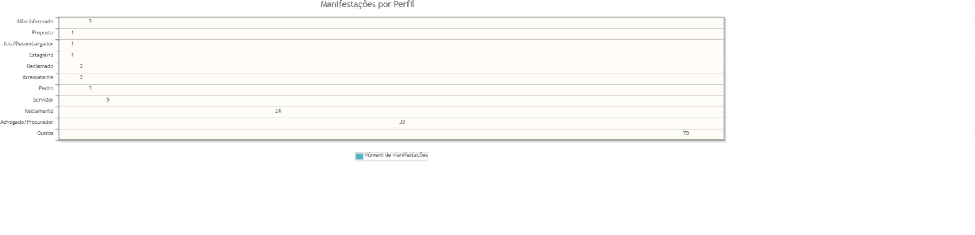

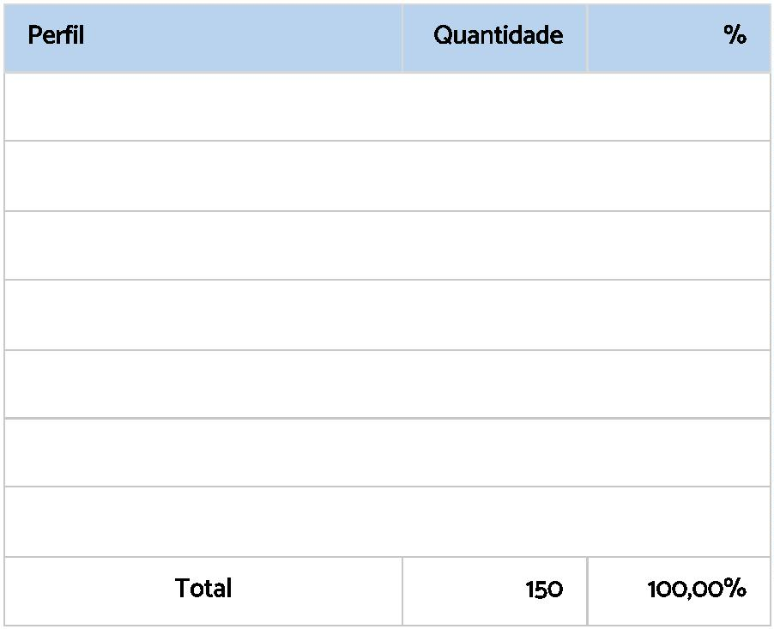

46,67%
25,33%
16,00%
3,33%
Outros
70
38
24
5
Advogado/Procurador
Reclamante
Servidor
Perito
3
2,00%
1,33%
Arrematante
Reclamado

2
2
1,33%

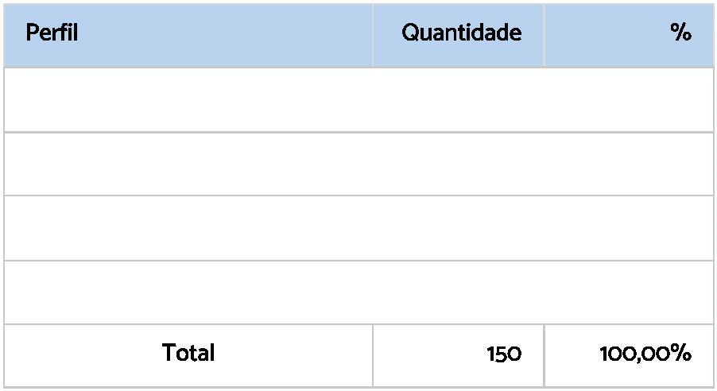

0,67%
Estagiário
Juiz/Desembargador
Preposto
1
1
1
0,67%
0,67%
Não informado

3
2,00%


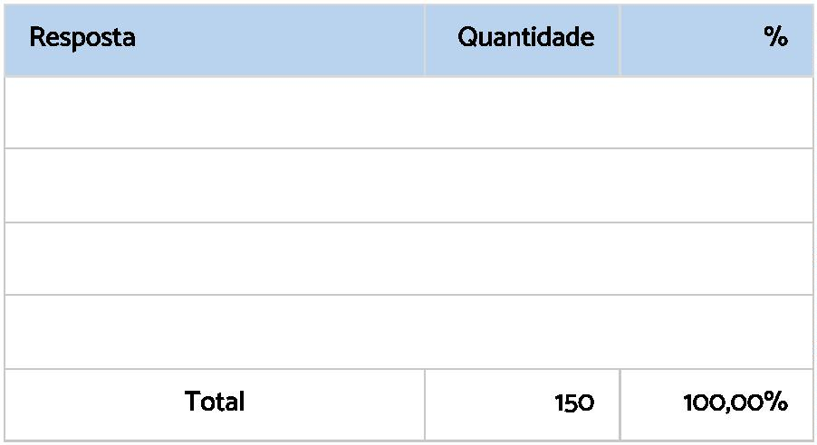

3,33%
Muito satisfeito
Satisfeito
5
3
2,00%
Insatisfeito
Não informado
1
0,67%
141
94,00%



3,33%
Muito satisfeito
Satisfeito
5
3
2,00%
Insatisfeito
Não informado
1
0,67%
141
94,00%

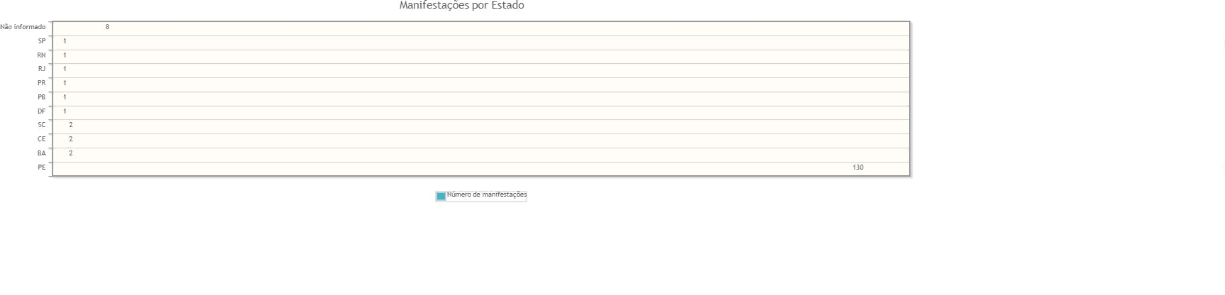

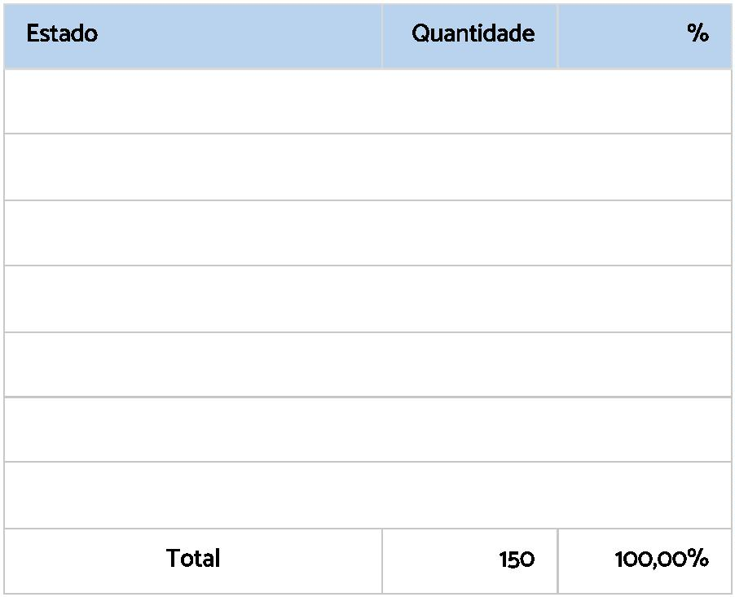

PE

86,67%
1,33%
130
BA
2
CE
2
1,33%
SC
2
1,33%
DF
1
1
0,67%
0,67%
0,67%

PB
PR
1

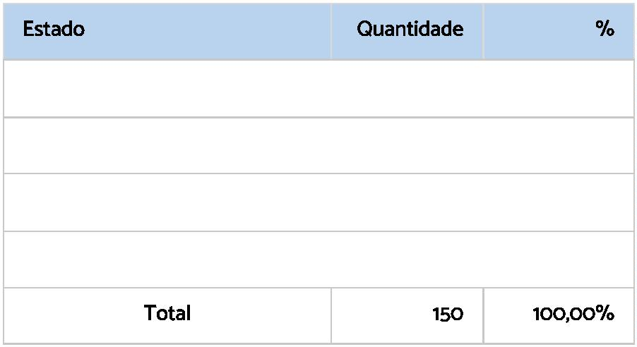

0,67%
RJ
1
1
RN
0,67%
SP
1
0,67%
Não informado
8
5,33%


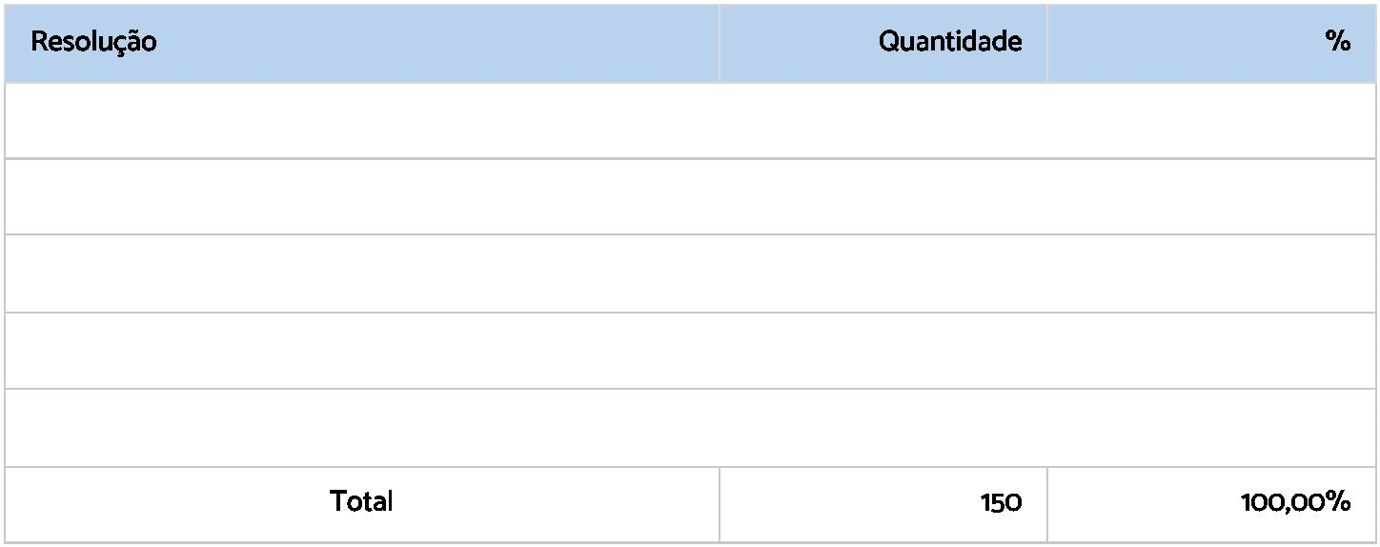

61,33%
4,67%
Solucionada
92
7
Arquivada por falta de informações do manifestante
Outros
5
3,33%
Desistência do manifestante
1
0,67%
Em análise
45

30,00%

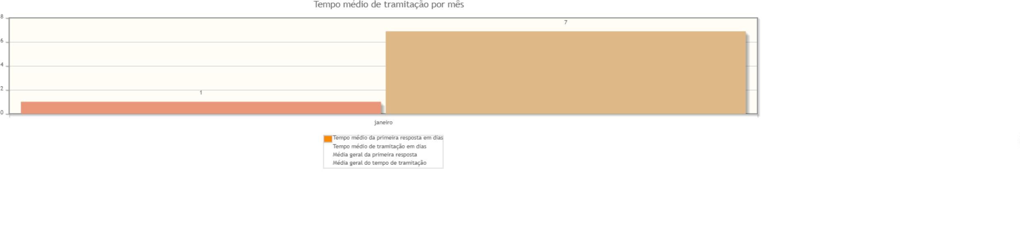


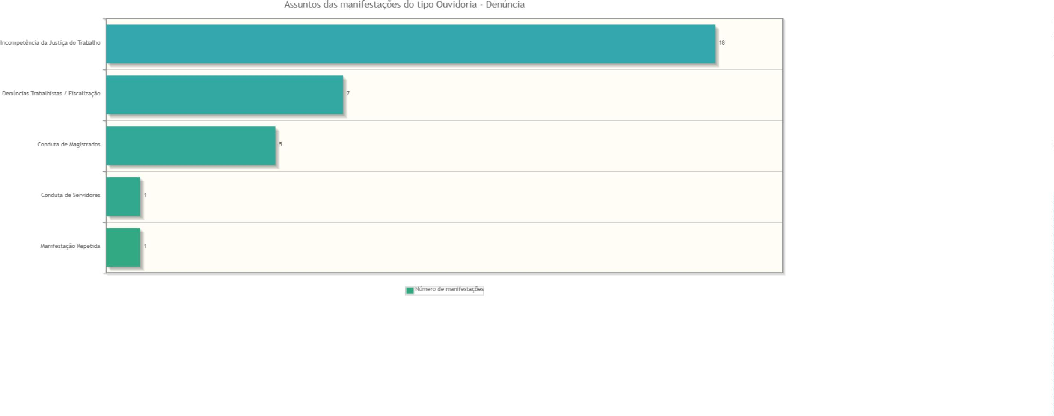

Assuntos e áreas demandadas mais utilizados por tipo de manifestação.

Nenhum assunto foi informado para manifestações desse tipo.

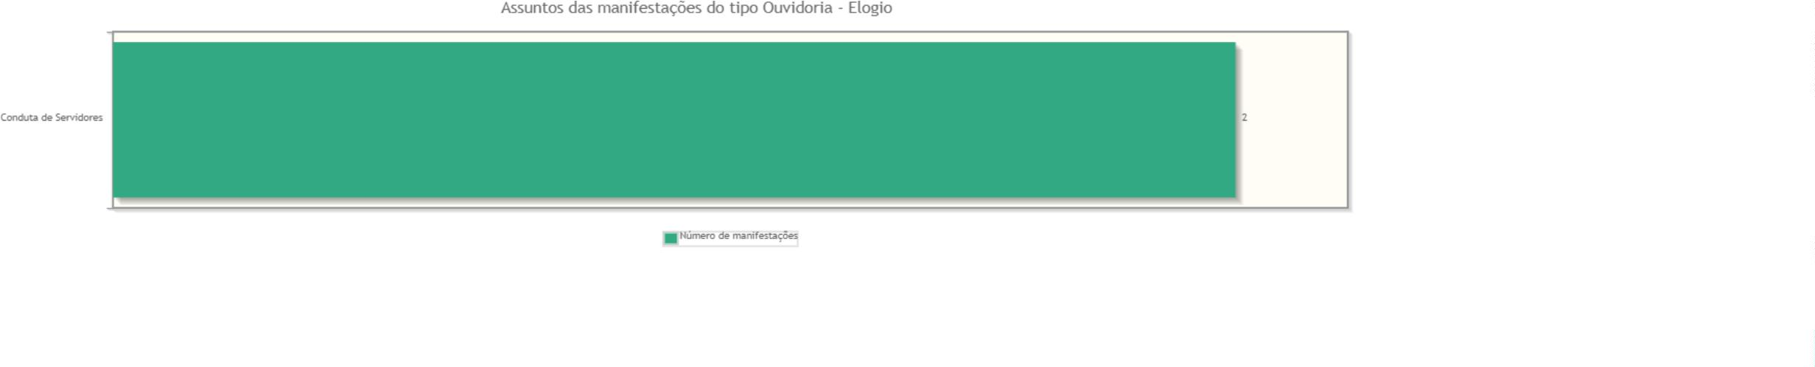

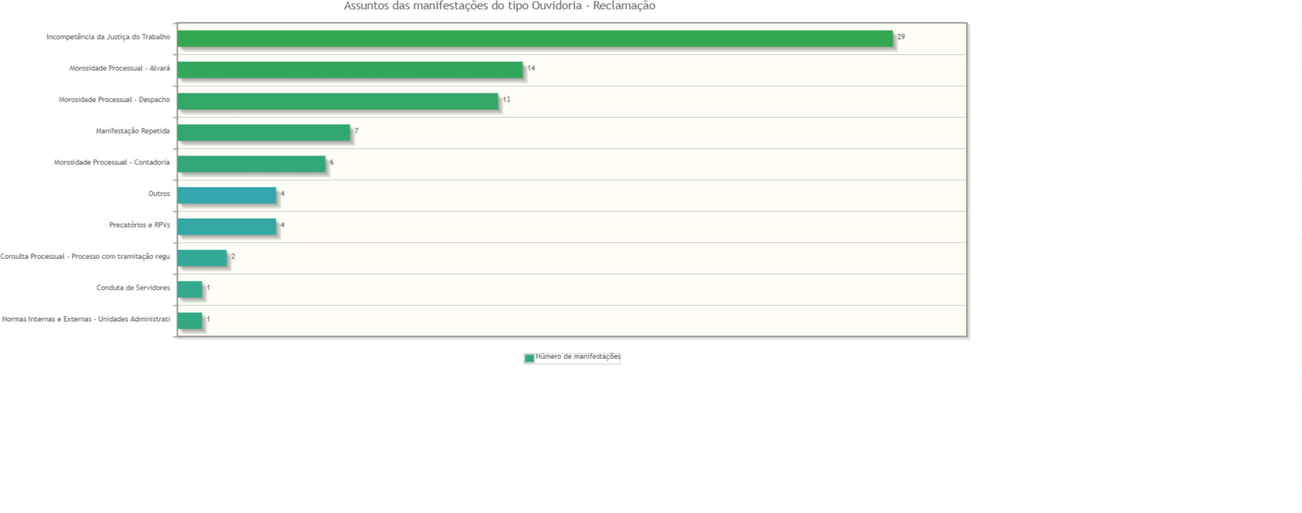

Nenhum assunto foi informado para manifestações desse tipo.

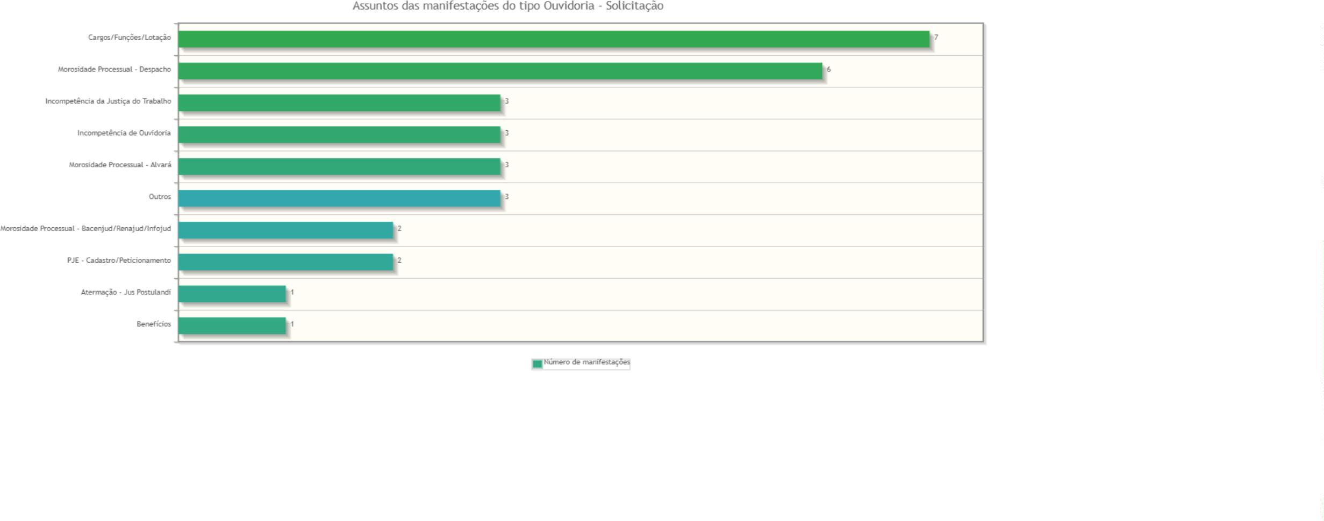

Nenhum assunto foi informado para manifestações desse tipo.

Nenhuma área foi informada para manifestações desse tipo.

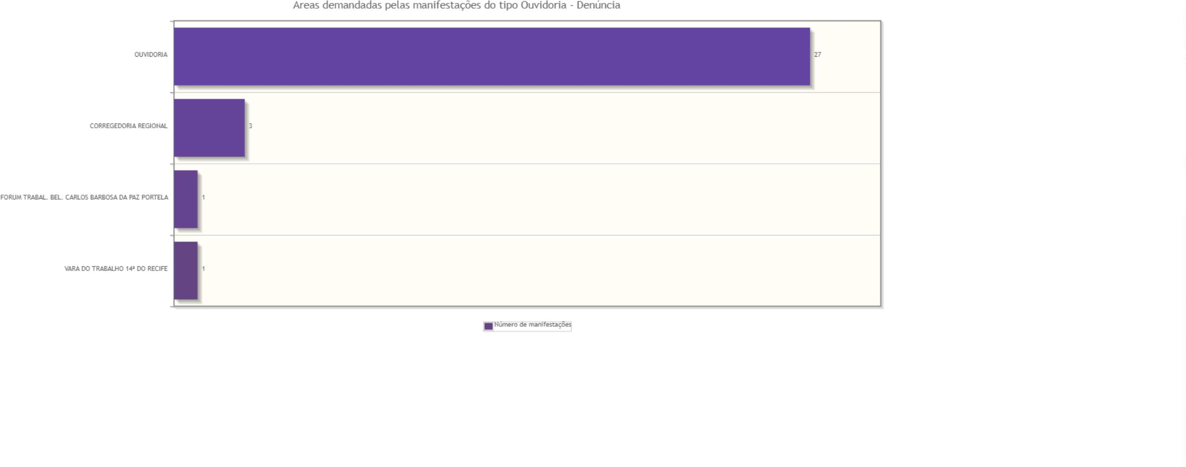

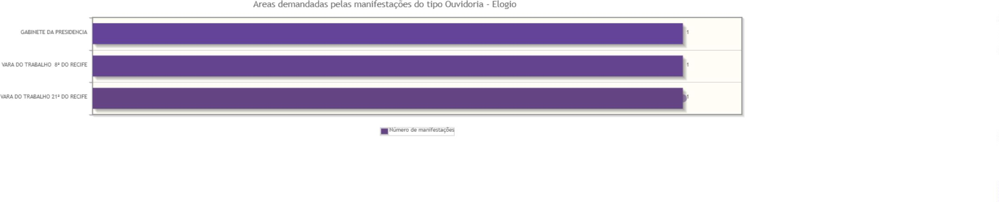

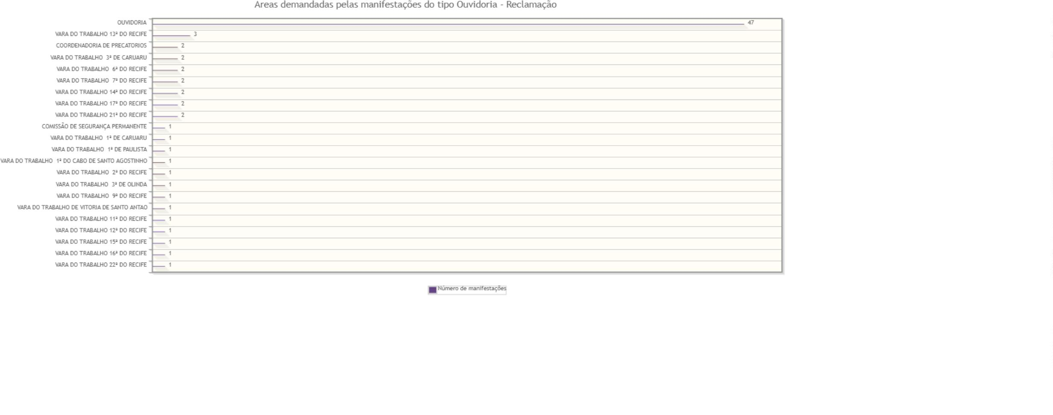

Nenhuma área foi informada para manifestações desse tipo.

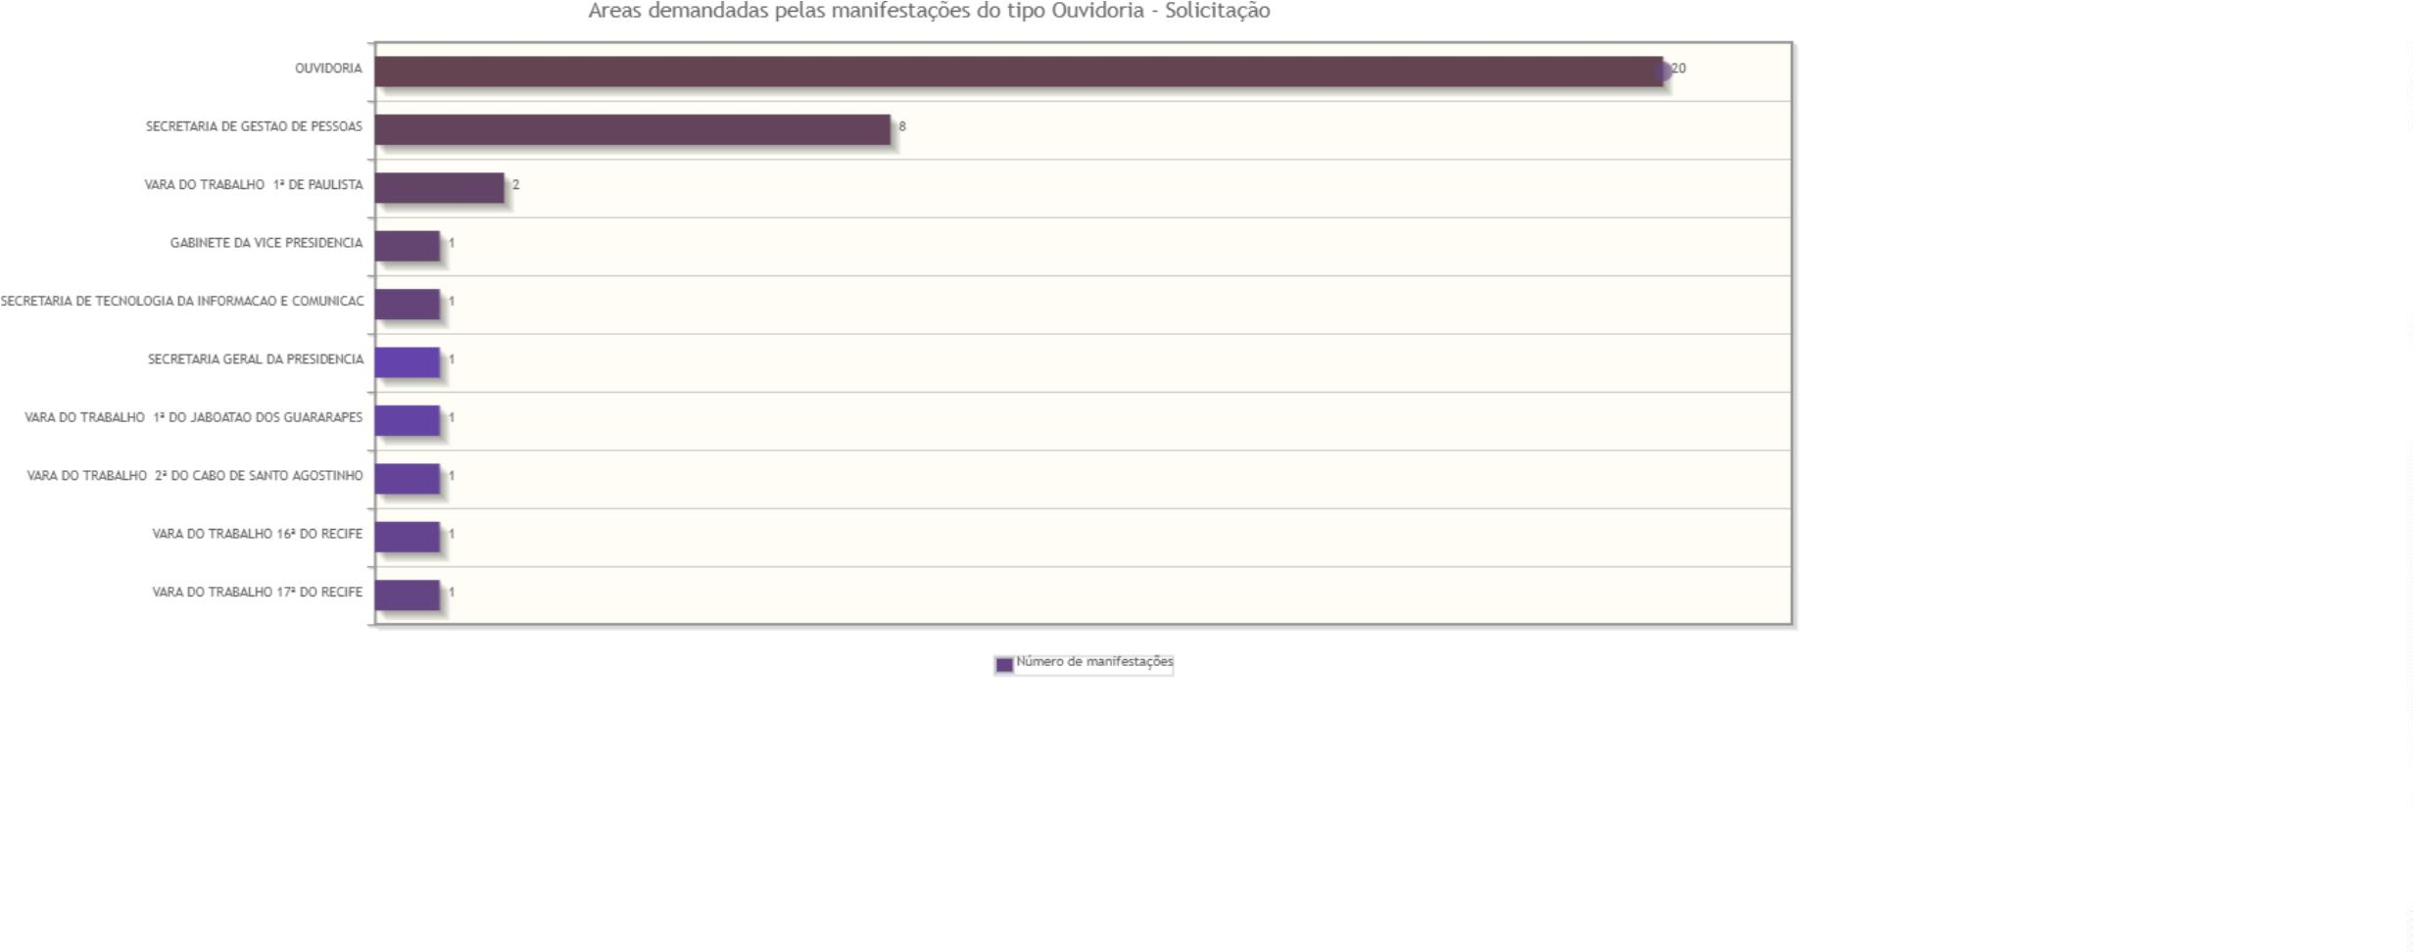

Nenhuma área foi informada para manifestações desse tipo.

